Brussel • 18 februari 2020
Analyse van Peter Vanden Houte, chief economist ING België

Belgische beleggers geloven weer in de beurs

De Beleggersbarometer meet elke maand het vertrouwen van Belgische particuliere beleggers. Deze drukt het ‘beleggerssentiment’ uit. Dit onderzoek wordt uitgevoerd door Kantar en is een initiatief van ING, in samenwerking met de Universiteit Gent. De enquête wordt online afgenomen.

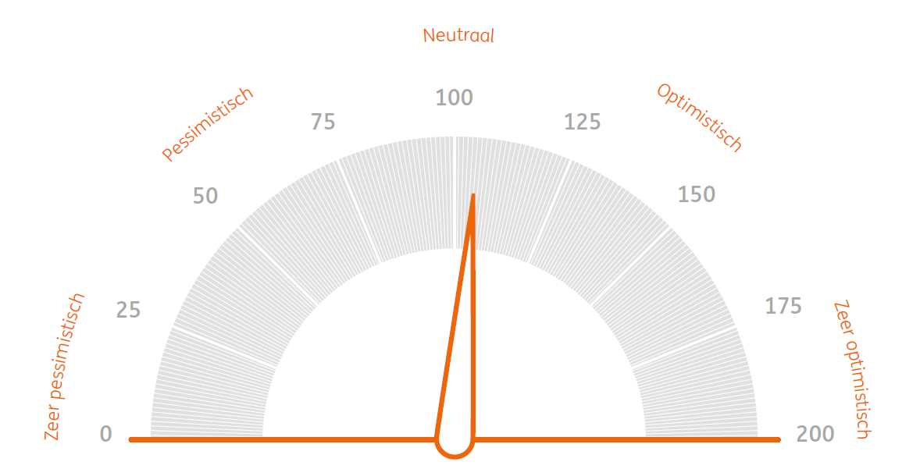

De ING-beleggersbarometer staat in januari, voor het eerst in negen maanden, opnieuw boven het neutrale niveau. Belgische beleggers durven weer wat meer risico te nemen. Geen wonder, want de langetermijnbeursverwachtingen lagen zelden zo hoog als vandaag. Genoeg geld hebben op de spaarrekening is voor de Belg de belangrijkste aanleiding om te beleggen.
Het jaar 2020 is voor beleggers positief ingezet: de ING-beleggersbarometer steeg naar 105 punten in januari, waardoor de barometer voor het eerst sinds april 2019 boven het neutrale niveau van 100 punten staat. De aanhoudende beursrally heeft de belegger duidelijk wat vertrouwen gegeven. Zelfs het opflakkeren van het conflict tussen de VS en Iran begin januari, kon de stemming niet drukken. Het blijft natuurlijk afwachten of het coronavirus geen roet in het eten kan gooien.
Het vertrouwen in de economie verbetert langzaam maar zeker. Zo ziet 21% van de beleggende Belgen de economie in de komende maanden aantrekken. In oktober 2019 was dat slechts 11%. Toegegeven, de pessimisten zijn met 33% nog altijd in de meerderheid, maar hun percentage neemt van maand tot maand af.
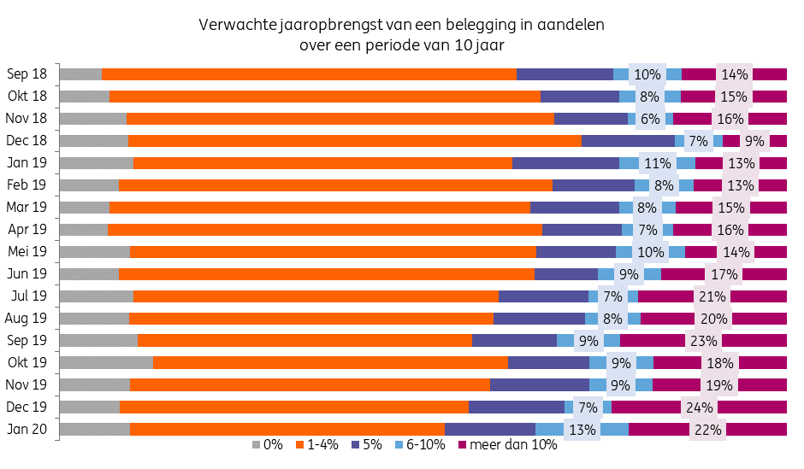
Risico-appetijt neemt toe
Voor het eerst in negen maanden zijn er weer meer beleggers die in de komende maanden een beursstijging verwachten. Zo ziet 31% de beurs aantrekken, terwijl 29% van een daling uitgaat. Wat nog meer opvalt, is dat het geloof in het langetermijnrendement van de beurs een flinke boost heeft gekregen: liefst 35% van de beleggers denkt dat een aandelenbelegging in de komende 10 jaar een jaarlijks rendement van meer dan 5% zal opleveren. Het is al meer dan 10 jaar geleden dat de Belgen nog zo’n optimistische langetermijnverwachtingen voor de beurs koesterden.
Geen wonder dat de risico-appetijt toeneemt. Zo vindt 26% van de beleggers dat het een goed moment is om in meer risicovolle sectoren te beleggen. In december was dat nog maar 19% . Ook wat de minder risicovolle sectoren betreft, neemt het vertrouwen toe: 31% zou nu aanraden om in te stappen (tegenover 26% in december). Voor obligaties vindt slechts 19% van de respondenten het een goed aankoopmoment, wat waarschijnlijk op rekening te schrijven is van de nog steeds zeer lage rente.
Is TINA terug van weggeweest?
Het TINA-gevoel (“There Is No Alternative” voor de beurs) lijkt wel teruggekeerd bij de Belgische belegger. De belangrijkste aanleiding om te beleggen, blijkt niet een gesprek met de bankier te zijn, noch interessante beleggingsopportuniteiten of externe factoren. Veel eenvoudiger: voor 70% van de geënquêteerden is de vaststelling dat men voldoende spaargeld heeft de aanleiding om meer te gaan beleggen.
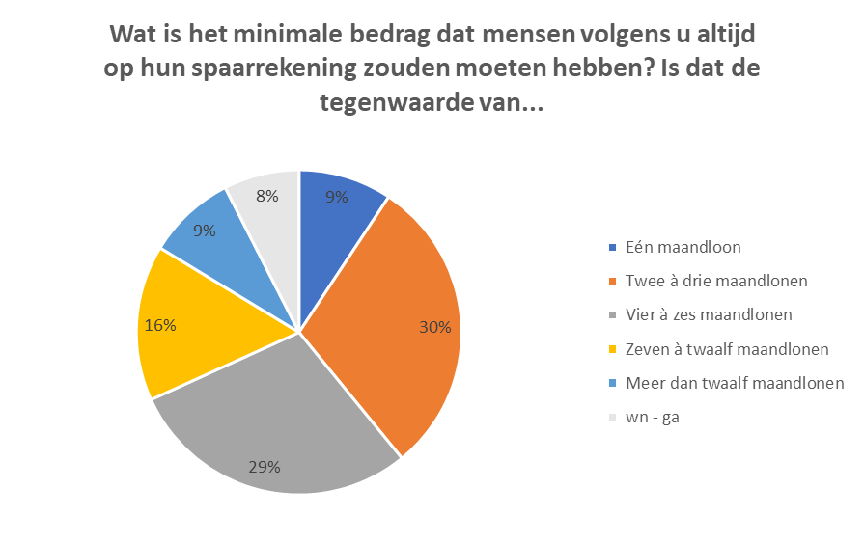
De vraag is dan uiteraard wat de belegger als “voldoende spaargeld” begrijpt. Gevraagd naar het minimumbedrag dat men op zijn spaarrekening moet hebben staan, suggereert 30% van de geënquêteerden het equivalent van 2 à 3 maandlonen en 29% raadt 4 tot 6 maandlonen aan. Boven deze bedragen zal de beleggende Belg meer gaan beleggen.

Persbericht eveneens terug te vinden op ing.be
Voor meer informatie: Persdienst: + 32 2 547 24 49 of + 32 2 547 26 37, pressoffice@ing.be
Peter Vanden Houte, chief economist: +32 2 547 80 09, peter.vandenhoute@ing.com

